**UNIVERSIDAD DE GUADALAJARA**

**CUCEI**

**DIVISIÓN DE ELECTRÓNICA Y COMPUTACIÓN**

**DEPARTAMENTO DE CIENCIAS COMPUTACIONALES**

**PRÁCTIA No. 4**

*TEMA***: ESTRUCTURA DE CONTROL REPETITIVA MIENTRAS**

***EQUIPO No. 4***

*INTEGRANTES*:

**ROBLES PULIDO EFRAIN**

**RODRÍGUEZ CANO CHRISTIAN FABIAN**

**RODRÍGUEZ RICO MARIO EDUARDO**

*NOMBRE DE LA MATERIA:* **FUNDAMENTOS FILOSOFICOS DE LA COMPUTACION**

*SECCIÓN:* **D13**  *CALENDARIO:* **2021A**

*NOMBRE DEL PROFESOR:* **MARISCAL LUGO LUIS FELIPE**





**Marco Teórico**

Un bucle controlado por condición hace que una sentencia o conjunto de sentencias se repita mientras una condición sea verdadera. En Python se utiliza la sentencia while para escribir un bucle controlado por condición.

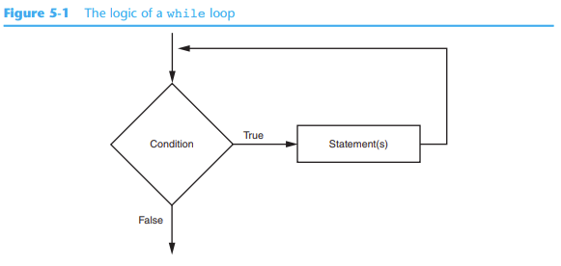

# Bibliografía

Gaddis, T. (2021). *Starting out with Python* (tercera ed.). Pearson. Recuperado el 13 de Marzo de 2021, de https://fdocuments.in/document/starting-out-with-python-3rd-edition-pdf-firebase-python-programming-2nd-edition.html

**Resolver el problema**

**1.-Definición del problema**

Solicitar al usuario un número indeterminado de números enteros, es decir, vamos a utilizar un valor centinela el cual será el número CERO. Se deberán contabilizar los números positivos y los números negativos. Por último, imprimir el total de cada uno de ellos.

**2.- Análisis del problema**

**Entrada:** Solicitar al usuario un dato entero, que guardaremos en la variable “n”, el dato puede ser un numero positivo, un numero negativo o un cero (valor centinela).

**Proceso:** Utilizaremos dos contadores para cada tipo de números (positivos y negativos) con la ayuda de la estructura de control selectiva doble (if-else) determinaremos si es un numero positivo o un numero negativo y se mantendrá en un ciclo while si se sigue introduciendo un numero diferente de cero.

**Salida:** Imprimir el total de números positivos ingresados y también imprimir total de números negativos ingresados.

**3.-Diseño del algoritmo**

**Diagrama de flujo**

Plataforma: Lucidchart

**Pseudocódigo**

# Robles Pulido Efrain

#Rodríguez Cano Christian Fabian.

#Rodríguez Rico Mario Eduardo.

#seccion D13

#calendario 2021A

#Algoritmo para determinar el total de números positivos y negativos ingresados

n $←$ neg $←$ pos $←$ 0

#Entrada

Entrada (“Dame un numero o CERO para salir: ”)

Leer (n)

#ciclo mientas

Mientras n <> 0:

Si n<0:

neg $←$ neg+1

Sino:

pos $←$ pos+1

Entrada (“Dame un numero o CERO para salir: ”)

Leer (n)

Imprimir (“Total de números positivos: “, pos)

Imprimir (“Total de números negativos: “, neg)

**4.-Codificación**

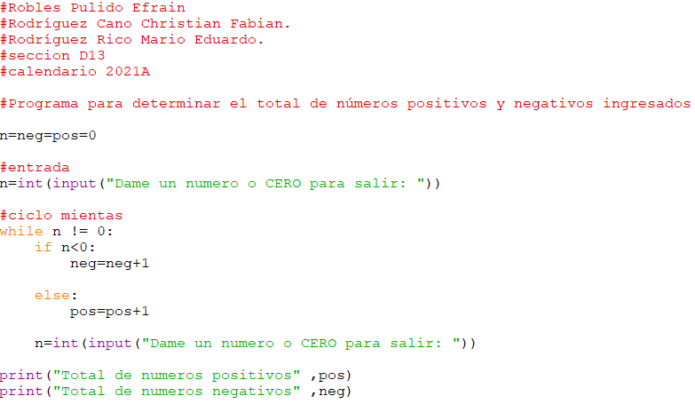

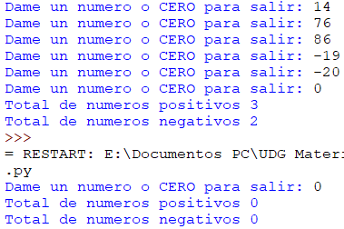

**5.- Conclusiones personales**

**Robles Pulido Efraín*:***

Esta practica fue un poco mas compleja que los anteriores ya que utilizamos para el ciclo while y la estructura de control selectiva doble para poder realizarla permitiéndonos realizar correctamente la práctica. Pude aplicar las estructuras de control repetitivas y las selectivas para poder asignar valores a las variables en diferentes situaciones que puede que se nos presenten en el programa.

**Rodríguez Cano Christian Fabian:**

**Rodríguez Rico Mario Eduardo:**